MakerBot的切片方法
MakerBot软件是3D打印切片行业比较流行的软件之一，切片速度快打印效果好是其特点之一。
工具/原料
- stl模型
- MakerBot
方法/步骤
- 将打印机类型设为Replicator（single），然后导入模型
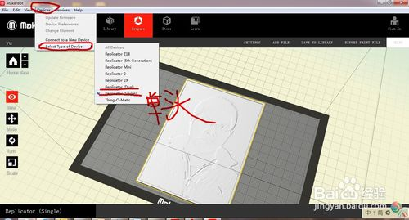
- 设置三组主要参数：打印质量、温度、速度；打印质量中主要设置填充率、外壳数、层厚；其中填充率为0是空心，填充率100%为实心、外壳数一般设置为4、层厚0.1—0.2之间，0.1便是精度很高。
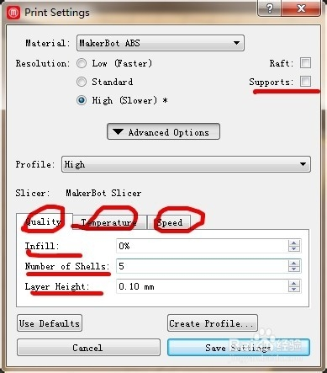
- 设置温度，打印温度一般设置在190-220℃，材料颜色深的越深，其打印温度设置越高，如白色可以设置210，但黑色需要设置220
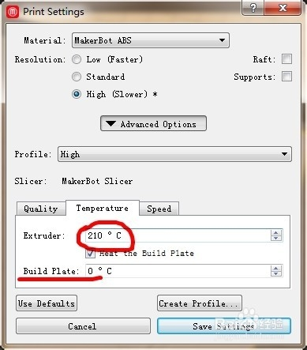
- 打印速度的设置：打印速度主要依据模型的大小和模型的复杂度，小的模型速度设
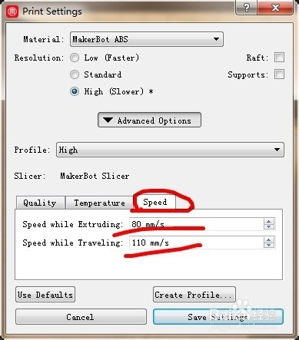
- 置在20-30左右（比如30mm左右大的）。

- 设置好模型参数后，就直接对模型进行切片。（模型最终打印效果与你参数设置有直接的关系，请好好摸索）
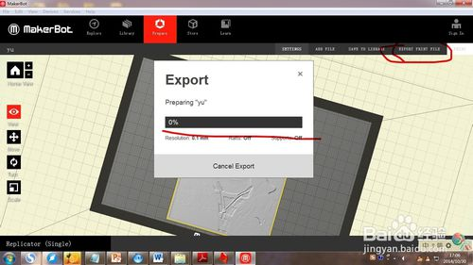步骤阅读
END
注意事项
- 参数的设置

